Que tal amigos y amigas!!!. 2013 fue un año muy bueno en materia del terror y fue mejor que el 2012 en la opinión personal de su servidor.  Algo que ya se ha hecho una costumbre, esta seria ya la tercera edición de esta recopilación que se que a mucha gente le gusta y me lo han estado pidiendo. Voy a hacer una *aclaración*, **la lista películas de 2013** en una calidad decente.  Espero que este recopilatorio les sirva como *guiá* ‘espiritual’, mas que nada a aquellas personas que han conocido el sitio hace poco y quieran **unas buenas películas de terror recomendables.** Sin mas palabras, aquí esta lo mejor de 2013.

**EL CONJURO** (USA) – James Wan

*Película de terror de corte clásico y basada en hechos reales, no se puede pedir mas…*

[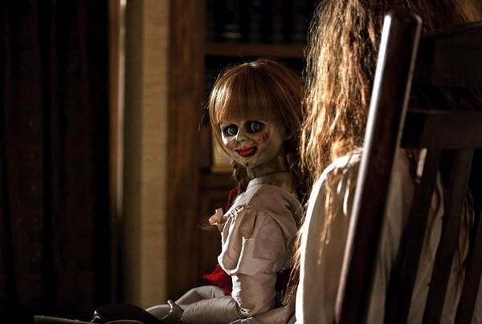](http://bloghorror.com/2013/07/the-conjuring-2013.html)

**NO ONE LIVES** (USA, Canada, Indonesia) – Ryûhei Kitamura

*La historia de un asesino con ”codigos”…*

*Una familia, extraterrestres, abducciones, condimentos perfectos para hacerte pasar un mal rato…*

[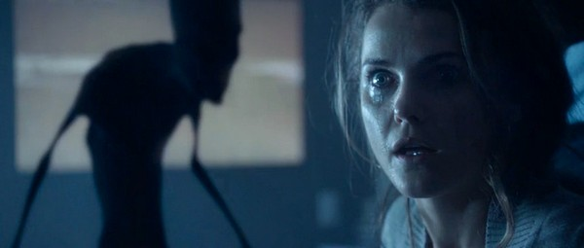](http://www.bloghorror.com/2013/04/dark-skies-2013.html)

**3 A.M** (Thailandia) – Isara Nadee, Kirati Nakintanon

Patchanon Thammajira

*3 Historias de terror desde Oriente, con amor…*

[](http://www.bloghorror.com/2013/04/3-am-2012.html)

**EVIL DEAD REMAKE** (USA) – Federico Alvarez

*Un Remake sin un atisbo de humor, puro terror y brutalidad!…*

[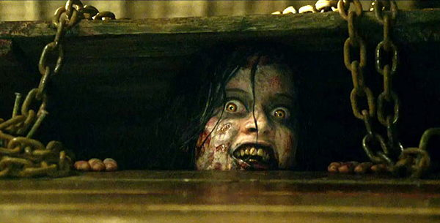](http://www.bloghorror.net/2013/05/evil-dead-remake-2013.html)

**LA CASA DEL FIN DE LOS TIEMPOS** (Venezuela) – Alejandro Hidalgo

*Venezuela se inicia en el genero del terror con el pie derecho, terrorífica e inteligente…*

[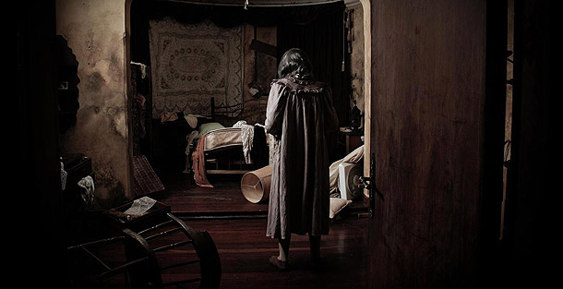](http://www.bloghorror.com/2013/12/la-casa-del-fin-de-los-tiempos-2013.html)

**THE CALL** (USA) – Brad Anderson

*Podra Halle Berry salvar a una pobre muchacha inocente y redimirse?…*

*Una niña puede perder algo mas que la inocencia…*

[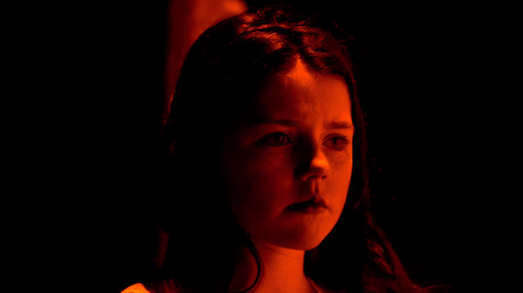](http://www.bloghorror.com/2013/12/dark-touch-2013.html)

**THE LAST DAYS ON MARS** (Inglaterra) – Ruairi Robinson

*El Infierno no estaba en el planeta Tierra…*

[](http://www.bloghorror.com/2013/11/the-last-days-on-mars-2013.html)

**THE HAUNTING IN CONNECTICUT 2** (USA) – Tom Elkins

*Una familia Medium descubrirá que los fantasmas quieren algo mas que ”comunicarse”..*

[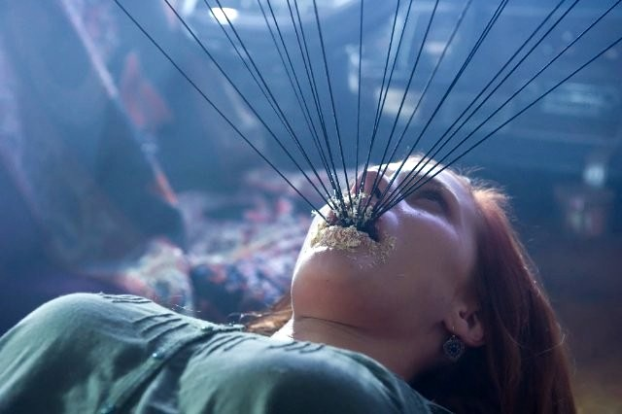](http://www.bloghorror.com/2013/02/the-haunting-in-connecticut-2-2013.html)

**CULT – KARUTO** (Japon) – Kôji Shiraishi

*Un Exorcismo a la Japonesa…*

[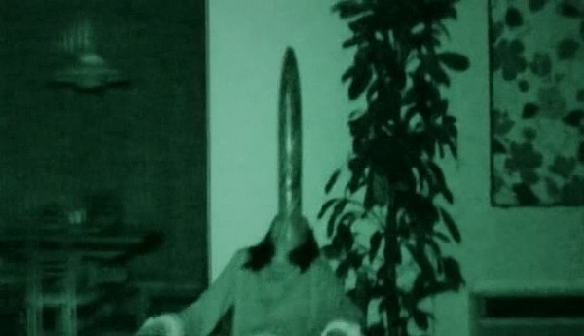](http://www.bloghorror.com/2013/11/cult-2013.html)

**MAMA** (USA) – Andy Muschietti

*Una madre quiere a sus hijos hasta después de la muerte!…*

[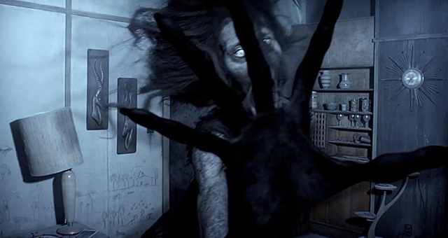](http://www.bloghorror.com/2013/04/mama-2013.html)

**FRIGHT NIGHT 2** (USA) – Eduardo Rodriguez

*Una historia de vampiros chupasangres que conmemora los gloriosos ’80.*

[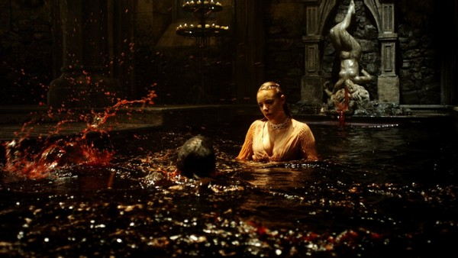](http://www.bloghorror.com/2013/10/fright-night-2-new-blood-2013.html)

**MANIAC** (Francia) – Franck Khalfoun

*Una de las mejores películas de asesinos seriales hecho nunca…*

[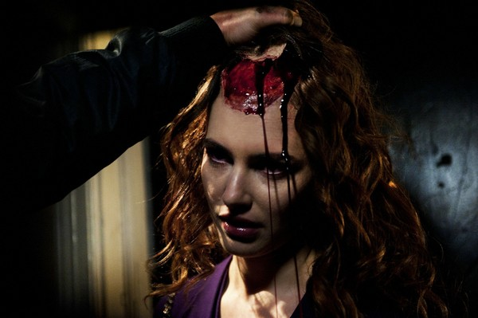](http://www.bloghorror.com/2013/04/maniac-2012.html)

**KILLER TOON** (Corea) – Kim Yong-Kyoon

*¿Que pasa cuando un comic espantoso y sangriento se convierte en realidad?…*

[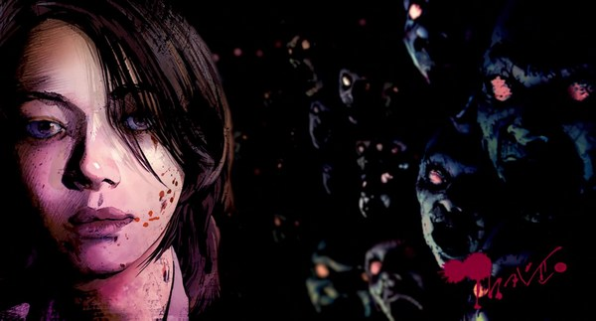](http://www.bloghorror.com/2013/11/killer-toon-2013.html)

**IN SPIT ON YOUR GRAVE 2** (USA) – Steve R. Monroe

*La venganza, no hay nada mas dulce…*

[](http://www.bloghorror.com/2013/10/i-spit-on-your-grave-2-2013.html)

**WOULD YOU RATHER** (USA) – David Guy Levy

*Una cena, un millonario y un juego perverso sin limites.*

[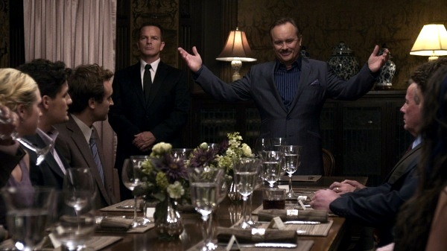](http://www.bloghorror.com/2013/12/would-you-rather-2012.html)

**THE SEASONING HOUSE** (Inglaterra) – Paul Hyett

*La historia de un Angel sobreviviendo en el Infierno…*

[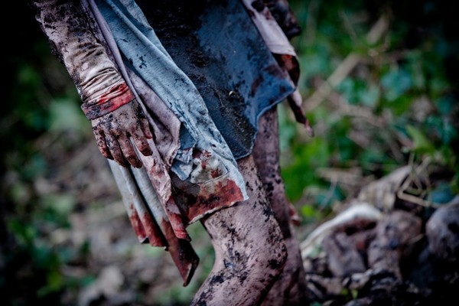](http://www.bloghorror.com/2013/10/the-seasoning-house-2013.html)

**MAGIC MAGIC** (USA) – Sebastian Silva

*Una película de terror psicológico que desafiá al espectador…*[](http://www.bloghorror.com/2013/08/magic-magic-2013.html)

**INSIDIOUS 2** (USA) – James Wan

*La mejor versión de James Wan desde Dead Silence…terror en estado puro.*

[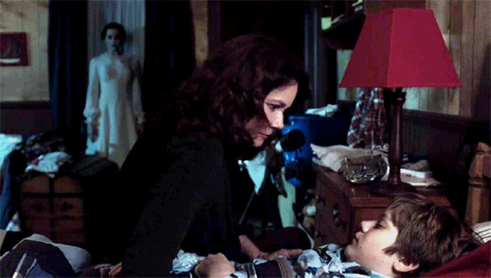](http://www.bloghorror.com/2013/12/insidious-2-2013.html)

**VHS 2 – LAS CRONICAS DEL MIEDO 2** (USA) – Adam Wingard,Eduardo Sánchez,Gareth Evans,Gregg Hale,Jason Eisener,Simon Barrett,Timo Tjahjanto